Naziv nastavnoga predmeta | GEOGRAFIJA
Redni broj i naziv nastavnog sata | 40. Narodnosna i vjerska struktura stanovništva Hrvatske
Razred | 6.
Tip sata  (obrada, ponavljanje, vježbanje, provjeravanje, kombinirani) | kombinirani
Ishodi učenja iz kurikuluma  (glavni ishod + razrada ishoda)  2-3 za jedan nastavni sat | Aktivnost učenika | Vrednovanje ishoda i procesa učenja na kraju nastavnoga sata
GEO OŠ B.A.6.3. Učenik objašnjava raznolikost svjetskoga stanovništva analizirajući pojedine strukture, identificira probleme koji iz toga proizlaze te izgrađuje pozitivan i tolerantan odnos prema drugim kulturnim zajednicama poštujući raznolikosti.  - objašnjava s pomoću dijagrama i tematskih karata vjersku i narodnosnu strukturu stanovništva na primjerima iz Hrvatske  - razlikuje vjeroispovjesti u Hrvatskoj | - rješava kviz izrađen u digitalnom alatu LearningApps  https://learningapps.org/watch?v=pvf8xzze320  - zapisuje naslov nastavne jedinice u bilježnicu  - čita tekst u udžbeniku od str. 101. do str. 103.  - radom u paru analizira narodnosnu i vjersku strukturu stanovništva Hrvatske uz pomoć dijagrama u udžbeniku str. 102.  - definira pojam nacionalna manjina  - navodi nacionalne manjine koje žive u Hrvatskoj  - navodi najzastupljenije vjere na prostoru Hrvatske  - piše bilješke u obliku grafičkog organizatora  - kratkim usmenim izlaganjem prezentira svoje bilješke  - po potrebi korigira i dopunjuje bilješke  - sluša izlaganje učitelja/ice  - zapisuje bilješke u bilježnicu  - radom u paru pretražuje mrežne stranice Ureda za ljudska prava i prava nacionalnih manjina  - ispisuje prava nacionalnih manjina u bilježnicu  - raspravlja s učiteljem /icom i ostalim učenicima u razredu o pravima nacionalnih manjina te ističe ravnopravnost i jednakost svih građana Hrvatske bez obzira na njihovu narodnosnu ili vjersku pripadnost  - ispunjava izlaznu karticu | vrednovanje za učenje - promatranje i pitanja na satu te davanje povratnih informacija učeniku, izlazna kartica s pitanjima za provjeru usvojenosti ishoda učenja (Prilog 1.)

Napomene
POVEZANOST S MEĐUPREDMETNIM TEMAMA I DRUGIM PREDMETIMA: Osobni i socijalni razvoj, Učiti kako učiti, Građanski odgoj i obrazovanje, Uporaba informacijske i komunkacijske tehnologije, Hrvatski jezik

- osr B.3.2. Razvija komunikacijske kompetencije i uvažavajuće odnose među drugima.
- uku D.3.2. Učenik ostvaruje dobru komunikaciju s drugima, uspješno surađuje u različitim situacijama i spreman je zatražiti i ponuditi pomoć.
- goo A.3.1. Promišlja o razvoju ljudskih prava.
- goo A.3.3. Promiče ljudska prava.
- ikt C.3.2. Učenik samostalno i djelotvorno provodi jednostavno pretraživanje, a uz učiteljevu pomoć složeno pretraživanje informacija u digitalnome okružju.
- ikt C.3.3 Učenik samostalno ili uz manju pomoć učitelja procjenjuje i odabire potrebne među pronađenim informacijama.
- OŠ HJ A.6.3. Učenik čita tekst, uspoređuje podatke prema važnosti i objašnjava značenje teksta.

Plan školske ploče
Narodnosna i vjerska struktura stanovništva Hrvatske
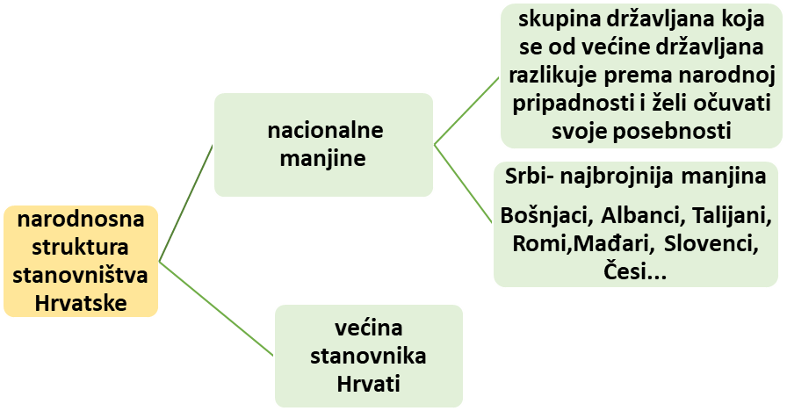
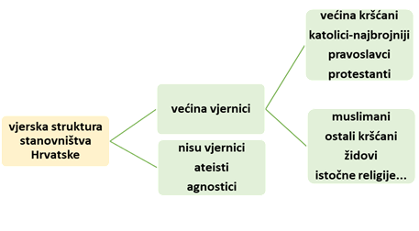
Hrvatski državljani- građani Hrvatske
građanska prava
prava nacionalnih manjina
- izjašnjavanje o pripadnosti nacionalnoj manjini
- služenje svojim jezikom i pismom
- odgoj i obrazovanje na vlastitom jeziku i pismu
- kulturna autonomija
- očitovanje svoje vjere i osnivanje vjerskih zajednica
- zastupljenost u predstavničkim, izvršnim, upravnim i zakonodavnim tijelima
- samoorganiziranje i udruživanje
- uporabu znamenja i simbola
Prilog 1. Izlazna kartica sa zadacima za provjeru usvojenosti odgojno-obrazovnih ishoda

Ime i prezime učenika: ____________________________________________________
Depopulacija Hrvatske
Odgovori na sljedeća pitanja i karticu s odgovorima predaj učitelju/ici prilikom izlaska iz učionice.

U prva dva zadatka zaokruži jedan točan odgovor.

1. Koja je najbrojnija nacionalna manjina u Hrvatskoj?

a) Česi b) Mađari c) Slovenci d) Srbi

2. Na kojem od navedenih područja u većem broju žive pripadnici talijanske nacionalne manjine?

a) Baranja b) Istra c) Međimurje d) okolica Daruvara

U sljedećem zadatku dopuni rečenice.

3. S obzirom na vjersku pripadnost većina stanovnika Hrvatske su ____________________________________________________________________________________________.

U sljedećem zadatku odgovori punom rečenicom.

4. Koje je pravo nacionalnih manjina prikazano na slici desno?
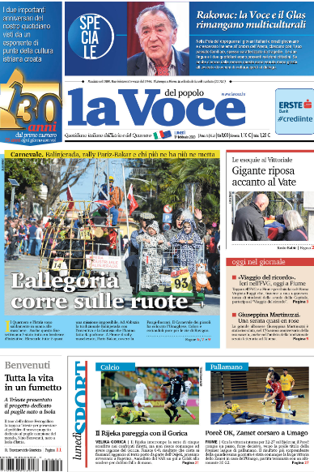

______________________________________________________
______________________________________________________
______________________________________________________
______________________________________________________

Bilješke
_____________________________________________________________________________________________
_____________________________________________________________________________________________
_____________________________________________________________________________________________
_____________________________________________________________________________________________
_____________________________________________________________________________________________
_____________________________________________________________________________________________
_____________________________________________________________________________________________
_____________________________________________________________________________________________
_____________________________________________________________________________________________
_____________________________________________________________________________________________
_____________________________________________________________________________________________
_____________________________________________________________________________________________
_____________________________________________________________________________________________
_____________________________________________________________________________________________
_____________________________________________________________________________________________
_____________________________________________________________________________________________
_____________________________________________________________________________________________
_____________________________________________________________________________________________
_____________________________________________________________________________________________
_____________________________________________________________________________________________
_____________________________________________________________________________________________
_____________________________________________________________________________________________
_____________________________________________________________________________________________
_____________________________________________________________________________________________

